EKSAMENSREGLEMENT og viktig info for Vg1 og Vg2 våren 2019
1.Frammøte
Eksamen starter kl.09.00 og avslutter varer vanligvis fem timer. Oppmøte senest kl.08.30.
Elever med ekstra tid sitter til kl.15.00. Ekstra tid skal være innvilget i god tid før eksamen.

2.Forsentkomming
Elever som kommer for sent, men før kl.10 får ta eksamen. De får ikke ta igjen tapt tid. Kommer de etter kl. 10, får de ikke ta eksamen. Du kan ikke forlate eksamensrommet før etter klokken 10.00.

3.Forholdene i eksamensrommet
Skolen har ansvar for å kontrollere elevens identitet. Du må ha med legitimasjon.
- Elevene setter seg på tilvist plass, du får ikke bytte plass.
- Det er ikke mulig å låne noe av medelever etter at eksamen er startet.
- Elevene skal ikke ha noen form for kommunikasjon seg imellom eller med noen utenfor eksamensrommet, via Internett eller andre kommunikasjonskanaler.
- Elevene har ikke lov til å sitte med ørepropper under eksamen. Dersom ørepropper skal brukes som en del av eksamen, skal dette framgå av eksamensinformasjonen i faget. Dersom ørepropper skal brukes ved tilrettelegging av eksamen for enkeltelever, skal dette angis for den eleven det gjelder.
- Hvis en elev ønsker opplysninger, trenger noe eller ønsker å forlate eksamensrommet, må han eller hun henvende seg til eksamensvakten.
- Hvis det er behov for lufting/toalettbesøk, må han eller hun vente på tur til å bli fulgt ut. Elevene følges ut en og en.
- Alle sekker, vesker, mobiltelefoner (avslått), klokker og yttertøy legges i skapet ditt eller på tilvist plass i eks.rom

4. Før oppgavene deles ut
- Dersom oppgaven gjøres på pc/mac skal skjermene være godt synlige for vaktene
- Pc/mac, nødvendige tillatte hjelpemidler, mat og drikke legges på pulten
- Husk å "restarte" maskinen før du logger på som eksamensbruker
- Du skal ha grønn bakgrunn på skrivebordet.

5. Oppgave og besvarelsen
- Kontroller at du har mottatt riktig oppgave
- Besvarelsen skrives i Wordmal som du finner på angitt område
- Legg inn fag, fagkode, eksamensnummer og lagre dokumentet med kandidatnummer med èn gang.
- Det må ikke oppgis navn på besvarelsen
- Husk å lagre med jevne mellomrom
- Skal du skrive for hånd, må du bruke sort eller blå penn

6. Hjelpemidler
Elevene plikter å sette seg inn i hvilke hjelpemidler som er tillatt. Det er uansett ikke lov til å kommunisere.

Modell 1 – gjelder de fleste fag
Alle ikke-kommuniserbare hjelpemidler er tillatt. Egen liste over nettbaserte læringsressurser til eksamen ser du i pkt 10.

som vedlegg til
Modell 2 – to-delt eksamen: realfag
Del 1 - skrivesaker, passer, linjal og vinkelmåler er tillatt. Del 1 leveres inn etter fastsatt tid.
Del 2 - alle ikke-kommuniserbare hjelpemidler er tillatt.
Fagene som følger modell 2 for hjelpemiddelbruk er matematikk, kjemi 2, biologi 2, fysikk 2.

Modell 3 – åpent nett: Politikk og menneskerettigheter, Internasjonal engelsk og Samfunnsfaglig engelsk
Alle hjelpemidler er tillatt, også åpent Internett. Kommunikasjon er fortsatt ikke tillatt og de generelle bestemmelsene for eksamen gjelder. Verken skriftlig eller muntlig kommunikasjon er tillatt, og i språkfag er det heller ikke tillatt med oversettelsesprogram. Å publisere noe på internett regnes som kommunikasjon

7. Uselvstendig bruk av kilder
Når alle hjelpemidler er tillatt til eksamen, er det naturlig å bruke kilder. Kildene skal oppgis på en etterrettelig måte. Når kandidaten bruker andres tekster helt eller delvis uten å oppgi kilden, kan det være vanskelig å se kandidatens individuelle kompetanse. Dette kan føre til lavere måloppnåelse.

8. Fusk og konsekvensene av fusk
Det er fusk å kommunisere eller prøve å kommunisere med andre. I tillegg er det fusk å bruke oversettelsesprogrammer i språkfag. I fag som har todelt eksamen er det fusk å bruke hjelpemidler på del 1 av eksamen. Skolen har rett til å kontrollere alt eleven foretar seg elektronisk under eksamen. Det betyr at vaktene skal kunne følge med på skjermene hele tiden.
Konsekvensene av fusk eller forsøk på fusk er omtalt i forskrift til opplæringsloven §3-37.
Konsekvensene av fusk eller forsøk på fusk er:
- eleven kan få eksamen i faget annullert
- eleven som får eksamen annullert, mister standpunktkarakteren i faget
- elever i videregående skole kan tidligst gå opp til ny eksamen ett år etter

9. Innlevering av besvarelsen
De fleste fag med sentralt gitt eksamen skal leveres i PGS.
- Når eleven er klar for å levere, henvender han eller hun seg til vakten.
- Eleven må kontrollere at det ikke står navn i besvarelsen og at den er lastet opp.
- Vakten påser at det lyser grønt symbol i PGS etter at eleven har levert.
- Eleven skal ikke forlate eksamensrommet før de får beskjed av vakten om at alt er i orden.

To-delt eksamen

Del 1 i fag med todelt eksamen skrives på papir og samles inn etter fastsatt tid i faget.
Del 2 i realfag med todelt eksamen kan føres på papir, med tillegg til det som er løst digitalt. Det som er løst digitalt må overføres til et Word-dokument og skrives ut.

9. Forfall og sykdom under eksamen
- Elever som på grunn av sykdom ikke kan møte til eksamen må straks melde fra til skolen
- Du må deretter oppsøke lege.
- Sykemelding leveres til skolens kontor senest 3 dager etter eksamensdagen.
- Dersom sykemeldingen ikke er begrenset til å gjelde bestemte dager.
- Elever som har møtt til eksamen, men blir syk under eksamen, må straks melde fra til eksamensansvarlig.
- Rektor tar stilling til om det foreligger grunnlag for å avbryte eksamen med rett til å gå opp til utsatt eksamen. Rektors avgjørelse kan påklages.

10. Tillatte nettbaserte læringsressurser:
Nettbaserte læremidler som krever lisens, og som det er åpnet opp for sentralt, er:
Clarify, Ordnett og CD-ord
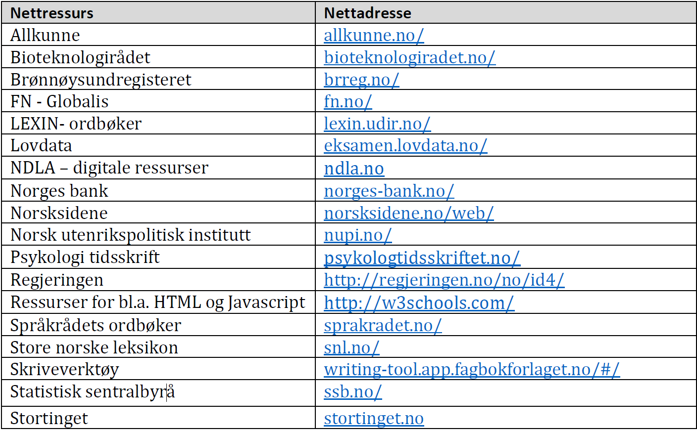
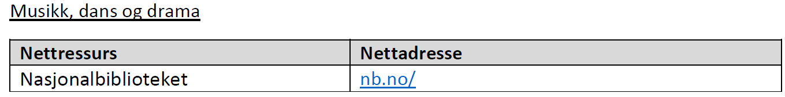

11. Viktig info angående karakterer og klagerett
- Sentral eksamenssensur er 18 – 19.juni
- Eksamenskarakteren kan fås ved henvendelse i resepsjonen fra torsdag 20.6 kl.10:00 frem til resultatene er tilgjengelig på Vigo fra 23.6.

Klagefristen for skriftlig eksamen er 5.juli og sendes vigdis.vangsoy@ude.oslo.kommune.no
- Husk å rådføre deg med en lærer før du klager
- Du må levere klagen skriftlig
- Du trenger ikke å begrunne klagen din
- Du må undertegne klagen din
- Du skal sende klagen til skolen din innen fristen
Resultatet av klagen kan være at du beholder karakteren din, eller at du får en bedre eventuelt en dårligere karakter.
Klagefristen for standpunkt og muntlig, muntlig/praktisk, praktisk eller tverrfaglig eksamen er 2.juli kl.13:00 og leveres herdis.wiig@ude.oslo.kommune.no
- Du må levere klagen din skriftlig
- Du må begrunne klagen din
- Du må undertegne klagen din
- Du skal sende klagen til skolen din innen fristen.
- Klagen blir ikke behandlet før til høsten.

TA GODT VARE PÅ DENNE INFORMASJONEN!

OG LYKKE TIL MED EKSAMEN!

